المبحث الرابع
م/كثافه وتوزيع السكان في الولايات المتحدة
س/ ما هو سبب زيادة عدد سكان الولايات المتحدة؟
ج/ ان سبب الزيادة هي الزيادة طبيعية في عدد المواليد على عدد الوفيات لان الهجرة الى تلك البلاد في الفترة الواقعه ما بين ١٩٥٠-١٩٧٠ ساهمت بنسبه لا تزيد عن 10 اضعاف زيادة السكان بسبب صدور قانون تحديد الهجره في اوائل الخمسينيات.
س/ ما هي انواع الهجرة الداخلية؟
ج/ ١- هجرة السكان من الريف الى المدن:
انتقل الفلاحين المزارعين من الريف الى المدن نتيجة للحرب العالمية الثانية خلال الفترة الواقعة ما بين١٩٥٠-١٩٦٠ اكثر من ثلثي عدد الفلاحين المهاجرين من مزارعهم الى المدن الكبيرة مما ادى الى زياده عدد السكان في المدن.
علل/ ما هي الاسباب الرئيسية لهجرة الفلاح من الريف الى المدينة؟
ج/١- وجود فرص جيده للعمل في الصناعه والخدمات ودوائر الحكومية.
٢- تزايد استخدام المكننة في الزراعة الامر الذي ادى الى الاستغناء عن عدد كبير من الفلاحين الذين لا يملكون ارضا وبالتالي ادى الى هجرة عدد كبير من الريف الى المدينة.
٢- هجرة السكان من المدن المزدحمة الى ضواحيها الريفية:
ج/ الغرض من هذه الهجره هو الابتعاد عن ضوضاء المدن ومشاكلها الاجتماعيه مما ادى الى ارتفاع مستوى المعيشه ووجود طرق السيارات الجيده وسهوله النقل من الضواحي الى المدينه وتجهيز مناطق السكن الريفيه بالكهرباء والماء الامر الذي دفع سكان المدن بالابتعاد والانتقال الى ضواحي المدن التي تسود فيها حياة اشبه بالحياة الريفية الهادئة.
س/ قسم سكان الريف الامريكي الى عدة اقسام:
ج/١- الفلاحين الذين يقطنون في مزارعهم ويعتمدون على الزراعة كحرف اساسية لهم.
٢- سكان الضواحي المدينه الذين يعيشون في الريف ولكنهم يعتمدون على حرف اخرى غير الزراعة ونتيجك لهذة الحركتين المتعاكستين خسر الريف الزراعي عدد كبير من سكانه بينما زاد عدد سكان الريف الغير زراعي زيادة كبيره في السنوات الأخيرة.

٣- هجرة سكان الولايات المتحدة الجنوبية والجنوبية الغربية:
ان الهجرة بشكل خاص الى ولاية فلوريدا التي زاد عدد سكانها في الفترة الواقعة ما بين 1970- 1976 بحوالي 1.5 نسمة اي ما يقارب23٪ الولايات الغربية اريزونا ونيفادا
س/ ماهو سبب الهجرة باتجاة الجزء الجنوبي والغربي من الولايات المتحدة؟
ج/١- البحث عن مناخ معتدل كالمناخ الصحراوي الجاف.
٢- انتشار الصناعة وتطورها في الغرب.
٣- البحث عن الراحة والاستجمام في المناطق السياحية التي تطورت في ولاية فلوريدا والولايات الغربية وهو العامل الرئيسي في زياده عدد سكان ولاية اريزونا وفلوريدا الى 23%.
الفصل الثالث( الوضعية الاقتصادية)
المبحث الاول( الزراعة)
ان القطاع الزراعي لم يساهم سوى بنسبة قليلة من الدخل القومي لكل من الولايات المتحدة وكندا فان الايراد الكلي لهذا حيوي قد زاد زيادة كبيرة من حيث حجم الانتاج والقيمة النقدية له.

علل/ زيادة الانتاج الزراعي رغم قلة الايدي العاملة؟
ج/ يرجع ذلك الى التقدم الذي حصل في ميدان العلم والتكنولوجيا وقد تقبلهما وأمن بفائدتهما الفلاح الامريكي في الولايات المتحدة.
س/ ما هي العوامل التي ساعدت على زيادة الانتاج الزراعي في الولايات المتحدة؟
ج/١- استخدام المكائن والبذور المحسنة والمخصبات ومبيدات الحشرات مع تقدم العلم والتكنولوجيا التي ادت الى تطوير الانتاج الزراعي والوصول به إلى مستوى متقدم في امريكا الشمالية.
٢- تطوير وتحسين عمليات الجني والحصاد والخزن والتسويق للمنتوجات الزراعية ساعدت هذه العوامل على زيادة الانتاج الزراعي رغم قله الايدي العاملة وصغر المساحات المزروعة بالمحاصيل الزراعية فضلا عن الكلفه العاليه لاستخدام المكننة والمخصبات وغيرها من الوسائل الحديثة.
س/ بماذا يتميز الانتاج الزراعي في امريكا الشمالية؟
ج/١- تقسيم القارة الى عدة نطاقات واقاليم زراعية لكل منها حدودها الواضحة ومميزاتها التي تجعلها تختلف عما تجاورها من الاقاليم الاخرى.
٢- معظم الانتاج الزراعي هو لغرض تجاري بدلا من غرض الاكتفاء الذاتي ان طابع السائد في الانتاج مهما كان نوعه وموقعه هو هدف البيع في الاسواق المجاورة او البعيدة من داخل القارة او خارجها.
٣- يميل الانتاج نحو التخصص الضيق بدلا من التنوع في الغلات بل صفات والمميزات الحالية للانتاج الزراعي في امريكا الشمالية (كندا والولايات المتحدة) لم تكن وليدة فترة قصيرة من الزمن وانما جاءت نتيجة لتفاعل عوامل عديدة خلال فترة تزيد عن 300 سنة.
علل/ هناك مساحات زراعية شاسعة تخصص لانتاج محاصيل معينة تحتل الصداره بين المحاصيل الأخرى؟
ج/ وذلك لقيمتها النقدية بالمقارنه مع مساحة والقيمه النقديه للمحاصيل الاخرى التي تزرع في الاقليم الزراعي الواحد.

م/ الاقاليم الزراعية في امريكا الشمالية
س/ ما هي اشهر الاقاليم الزراعية الموجودة في امريكا الشمالية؟
ج/١- اقليم القمح: ان اقليم القمح في كندا والولايات المتحدة يعتبر من اكبر واوسع اقاليم انتاج القمح للغرض التجاري في العالم ويمتد من الشمال الى الجنوب من خط عرض 32 درجه الى 58 درجه شمالا ويتركز في اقليم البراري والسهول العظمى من ولايه تكساس في الجنوب حتى نهر بيس في مقاطعه البرتا في الشمال ان خط طول 95درجة غربا يقسم اقليم القمح الامريكي الى قسمين رئيسيين يكون انتاج القمح الصلب الشتوي والربيعي يكون غرب خط 95درجة ويتركز انتاج القمح اللين الشتوي والربيعي الى الشرق منه. وياتي انتاج القمح الامريكي في المناطق الانتاجيه التاليه:-
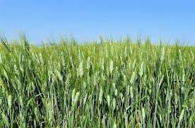
- منطقه القمح الربيعي الصلب:
هي من اهم مناطق انتاج القمح الربيعي في العالم وتاتي في المرتبة الثانية بعد الاتحاد السوفيتي وتضم الجهات الجنوبية من الولايات الكنديه وهي( البرتا و سكجوان) اما في الولايات المتحدة فهي تضم الاجزاء الشمالية من ولاية مونتانا وشمال داكوتا وجنوب داكوتا والاجزاء الغربية من ولاية منيسوتا.
وتقع في منطقه البراري ضمن الاقليم القاري الرطب والجاف شتائه بارد رطب يتراوح فصل النمو ما بين ال 100 الى 120 يوما.
تربته تتباين من الجيرونوزم السوداء و التربة البنية الفاتحه إلى تربة البراري وكلها تربة تكونت تحت غطاء نباتي من الحشائش فهي غنيه بالمواد الغذائية وخاصة العضويه منها اللازمه لانتاج محصول القمح مساحه هذه المزارع تتراوح ما بين 300 الى 400 فدان وتستعمل فيها الالات الزراعية على نطاق واسع التي حلت محل الايدي العاملة في هذا الاقليم لقلة عدد سكانه واتساع الأرض الزراعية مع انبساط سطح الاقليم وعدم وجود حواجز فاصلة بين مزرعة واخرى مما ساعد على استعمال الالات على نطاق واسع.
تعريف منطقة المقمح الكندي:- هي منطقة مثلثه الشكل يطلق عليها اسم منطقة المقمح الكندي تقع في منطقه البراري ويزرع فيها القمح من بدايه الربيع حتى شهر نيسان ويتم حصاد القمح في شهر آب وايلول وهذه المنطقه بعيدة عن جهات تركز السكان لذلك ينقل المحصول الى منطقه وينبك حيث يتجمع هناك وبعدها ينقل بالسكك الحديد الى الموانئ الكنديه عن طريق البحيرات العظمى مثل يورت ارثر وفورت وليم بعدها ينقل بالسفن ليتم توزيعها وتصديره الى داخل وخارج وفي حالة تجمد نهر سانت لورنس يصدر القمح الكندي عن طريقه بحيرة ايري ومنها الى نهر هدسن ويصدر عن طريق ميناء نيويورك ويصدر قسم من انتاج القمح الكندي الى المحيط الهادي وخاصه الى ميناء فتكوفر حيث يتم تصديره الى الشرق الاقصى.
اما انتاج القمح الربيعي في القسم الشمالي من امريكا الشمالية ينتج في منطقه اقليم السهول العظمى وهي منطقه لا تختلف كثيرا في ظروفها الطبيعيه والبشريه عن منطقه الاقليم الربيع الكندي اذ تتوفر خصوبه التربه كما انها تعتبر امتداد للتربات الموجودة في الاقليم الكندي والملكيات الكبيرة الواسعه والالات الزراعية هي الاساس في عملية الانتاج وان الامطار كافيه لانتاج القمح في الجهات الشرقية وتقل كلما اتجهنا نحو جهات الغربيه من الاقليم وينقل القمح الامريكي الى مئات من المحطات التجمع لطحنه ومن اشهرها ميناء بولس وبعض الموانئ على البحيرات الخمس مثل ميناء دلوث وسوبيرير اللذان يتم منهما نقله بواسطه السفن عبر البحيرات الخمسه الى مراكز التصدير الرئيسية الواقعه على المحيط الاطلسي مثل نيويورك وفلادينيا وبلتيمور.

٢- منطقه القمح الشتوي الصلب:
تقع هذه المنطقه ضمن حدود الولايات المتحدة وتحتل الاجزاء الجنوبية من السهول العظمى منها ولايه نبراسكا وكنساس وشرق ولايه كلورادو واكلاهوما والجزء الشمالي من ولايه تكساس تتميز هذه المنطقه بمناخها القاري والصيف الطويل الجاف نسبيا وشتائه البارد القصير تبدا زراعه القمح في بدايه الخريف ثم يمكث في التربه طوال فصل الشتاء حيث تغطيه الثلوج ثم ياخذ بالنمو السريع في الربيع وينضج في اواخره ويحصد في بدايه فصل الصيف وهو من النوع الصلب الصالح لعمل الخبز ويعتبر هذا الاقليم من اهم الاقاليم المصدرة للقمح في الولايات المتحدة ينقل منها بواسطه القطارات الى بعض الموانئ البحيرات العظمى مثل ملواكي والى ميناء مدينه كولفستون ونيولوليز حيث يتم تصديره الى الخارج.
- منطقه القمح الشتوي اللين:
تقع هذه المنطقه شرق خط طول 95 درجه غربا يحدها من الشمال اقليم الذرة ومن الجنوب اقليم القطن تمتد شرقا الى وسط الولايات المتحدة عبر جبال الابلاش حتى سواحل المحيط الاطلسي تتميز المنطقه عن غيرها ان جميع انتاجها من القمح اللين تظهر اهميه القمح بصوره محليه حيث ان هذا الاقليم تتمثل فيه الزراعة المختلفة الكثيفة ليس فقط لزراعة القمح وانما لزراعة الذرةومحاصيل العلف والتبغ فضلا عن تربية الحيوانات ولا سيما ابقار الالبان واللحوم وان هذا الاقليم يمثل منطقه انتقالية بين اقليم الذرة والالبان من جهه واقليم القطن والتبغ من جهه اخرى ويعتبر القمح اللين من المحاصيل المهمه ولكن ليس بالمحصول الرئيسي لانه لا يصلح لعمل الخبز وانما يخلط مع الاصناف الصلبه لعمل الخبز ويدخل انتاجه في صناعه الكيك والحلويات المختلفه.

- اقليم انتاج الذرة:
ينحصر انتاج الذرة ضمن الحدود السياسية للولايات المتحدة التي تحتل مركز الصدارة في انتاج الذرة في العالم فهي تنتج حوالي نصف الانتاج العالمي وتعتبر الذرة من اهم غلاتها الزراعية وتتركز زراعتها في اوسع واكبر نطاق لانتاج هذا المحصول في العالم ويعرف باسم نطاق الذرة الذي يمتد من المحيط الاطلسي في الشرق الى أقليم القمح في الغرب.
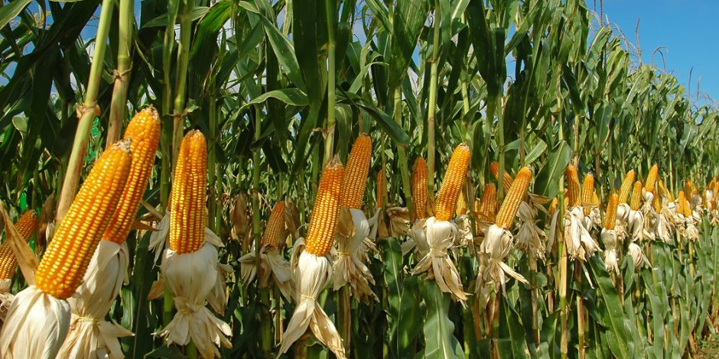
تعريف وسط الغرب :- هي المنطقه الواقعة جنوب البحيرات العظمى ويتمثل قلب الاقليم في ولاية (ايوا والينوي) اللذان يمثلان مركز الاقليم في الانتاج والمساحه يتميز قلب الاقليم اكثر من 90% من الارض الزراعية مخصصة لانتاج الذرة ثم تاخذ مساحتها بالتناقص وياخذ الانتاج بالقله كلما اتجهنا نحو الاطراف.
س/ ما هي الظروف المناخية لانتاج محصول الذرة؟
ج/١- فتره نمو الذره تتراوح ما بين 140 يوما في الشمال و 170 يوما في الجنوب.
٢- كميه المطر تتراوح ما بين 40 بوصة في ناحية الشرقيه و25 بوصة في الناحية الغربية في منتصف فصل الصيف الطويل على شكل زخات متقطعه تتخللها فترات مشمسه طويلة.
٣- المعدل الحراري لاشهر الصيف يزيد عن 70 درجه بحيث يتميز الاقليم صيفا بحرارته المرتفعه وامطاره الغزيرة وتسود ظروف مناخيه اشبه بالظروف المناخية السائده السائدة في المنطقه المدارية الرطبة مما ساعد هذا على خزن اكبر كمية ٣من الرطوبه في حبات الذره وبالتالي جعلها من اصلح انواع الحبوب لتغذية الحيوانات وتسمينها.
٤- تربه الاقليم هي تربة منقوله نقلها الجليد من الشمال وتطورت تحت غطاء نباتي معظمه من الحشائش الطويلة لذلك هي تربة غنية بالمواد العضويه والمعدنيه.
٥- الفلاح المثقف الذي يتقبل اي تطور جديد في الالات الزراعيه واي وسيله من الوسائل العلمية التي من شانها تعمل على زياده قدرة الارض الانتاجية لذا نجد دخل الفلاح في اقليم الذرة يزيد بكثير عن دخل المزارع في اي منطقة زراعية اخرى في الولايات المتحدة او في العالم.
علل/ الفلاح الامريكي لا يبيع انتاجه من الذرة على شكل حبوب وانما يحول حوالي 90% من منتوجاته الى منتوجات حيوانية؟
ج/ يعتبر منتجي الذرة في الولايات المتحدة هم انفسهم منتجوا اللحوم اذ يشتري المزارع عددا معينا من العجول والخنازير والاغنام في موسم معين من السنة ويعمل على تسمين ما يشترية من هذه الحيوانات التي تكون ضعيفة وقليله الوزن بأسعار منخفضة بعد ذلك يقوم بتسمينها على الذرة في داخل المزرعة ويعرضها مرة ثانية في الاسواق وتباع باضعاف قيمتها الأصلية.
س/ ما هي الفائده التي يستفيد منها الفلاح بزراعه الذرة؟
ج/١- لا يحتاج الى سوق لتصريف ما ينتجه من الذرة بل يستهلك كل انتاجه داخل المزرعة.
٢- يتخلص من كلفة نقل المحصول الى الاسواق في حال بيع الذرة على شكل حبوب.
٣- يستفيد الفلاح من زيادة وزن الحيوانات بعد تسمينها وخاصة ان الحيوانات تباع في تلك المنطقة حسب وزنها.
4-يستفيد الفلاح من الطلب المتزايد على المنتجات الحيوانية في الاسواق الداخلية دون التأثر بذبذبة الاسعار في الاسواق العالمية بالنسبه لانتاج محصول الذرة.
٣- اقليم انتاج الحليب:
يحتل اقليم انتاج الالبان في منطقه المناخ القاري الرطب ذات الصيف القصير والبارد نسبيا في امريكا الشمالية اذ تتركز انتاج الحليب في الجزء الشمالي الشرقي من الولايات المتحدة والمنطقه الوسطى من جبال الابلاش ويمتد شمالا الى منطقه سانت لورنس في كندا وغرب ولايات البحيرات العظمى.
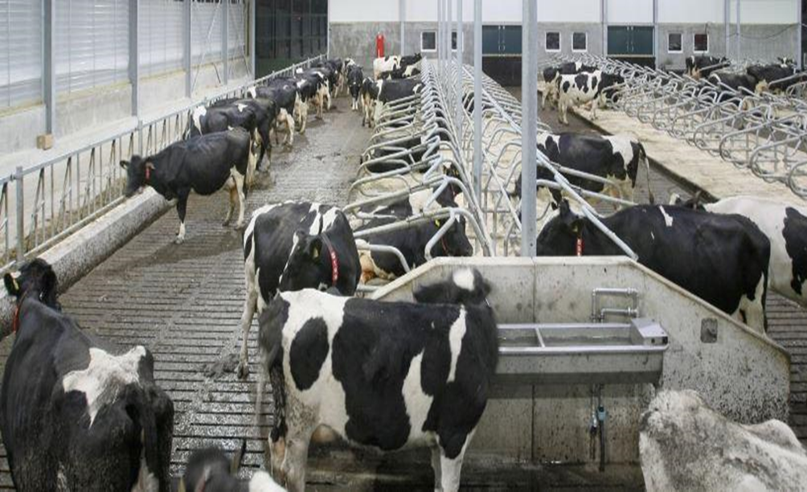
علل/ ما هو سبب تركز الحليب في المناطق الشمالية؟
ج/ يعود سبب تركز انتاج الحليب في المناطق الشمالية الى العوامل طبيعية واقتصادية
١- من الناحيه الطبيعية تتميز تربة المناطق التي يتركز فيها انتاج الحليب وطبوغرافيتها غير ملائمة لانتاج الحبوب تربتها تكون فقيرة وغير مناسبة لانتاج المحاصيل الزراعية كتربة البراري وطبوغرافيتها الوعرة التي لا تساعد على استخدام الالات الزراعية.
* المناخ من النوع البارد الذي يتميز بفصل نمو قصير وبامطار غزيرة موزعة تقريبا توزيعا جيدا على اشهر السنه في معظم جهات انتاج الحليب الذي يلائم نمو الحشائش بصورة طبيعيه وزراعة محاصيل العلف المختلفة تنتشر مزارع انتاج الحليب في الجهات الشمالية التي تخلو من حدوث الصقيع لفترة يتراوح طولها من 130 الى 140 يوما في السنة.
٢- من الناحية الاقتصادية فان مناطق انتاج الحليب تتركز بالقرب من الاسواق الرئيسية للمدن الكبيرة والمراكز الصناعية حيث يشتد الطلب على الحليب الطازج ومشتقات مختلفة
س/ ما هي اهم مناطق انتاج الصناعي بالحليب في امريكا الشمالية؟
ج/١- المنطقه الاولى الاقليم الصناعي الممتد من مدينة سانت لويس الى مونتريال ومن ثم الى بوسطن وبالتيمور تضم المنطقه اكثر من 60% من الفعاليات الصناعيه في الولايات المتحدة و80% في كندا اذ تشكل سوى 7% من مساحه الولايات المتحدة و1% من مساحة كندا.
٢- المنطقه الصناعية الثانية والمزدحمة بالسكان في امريكا الشمالية تكون بالقرب من مزارع انتاج الحليب وهي المنطقة الممتدة من مدينة سان فرانسيسكو الى سان دياكو في الجنوب.
٤- اقليم انتاج اللحوم:
يعرف باسم اقليم الرعي المنظم يحتل مساحه واسعه من الولايات الغربيه وتقدر باكثر من 700 مليون فدان ويتركز هذا الاقليم في السهوله العظمى وخاصه الجهات الجافه والغير ملائمة لانتاج القمح تسود فيه مزارع تربية الحيوانات وتعرف باسم الرانج تختلف مساحه مزارع تربيه حيوانات الرانج اختلافا كبيرا من جهه الى اخرى اذ يتوقف حجم المزرعة بالدرجه الاولى على مقدار الامطار الساقطه فهي تكون صغيرا نسبيا في الجهات الاكثر مطرا وكبيرة الحجم في الجهات الاكثر جفافا لكن في الغالب تكون جميعها مزارع واسعه جدا لا تقل مساحه اصغرها عن عده الاف من الافدنة وبعضها يزيد مساحتها عن 100,000 فدان.
تعريف الرانج:- هي مناطق مخصصة لتربية عجول ابقار اللحم وخاصه عجول الهرفود ذات اللون الابيض والاصفر وعجول الانك ذات اللون الاسود المشهورة بسرعة نموها وزيادة وزنها وكمية لحومها العالية وتربى فيها الاغنام من نوع الميرينو ذات الغرض المزدوج لانتاج الصوف اولا واللحوم ثانيا وتربى عجول اللحوم في الجهات الاكثر مطرا والاغنى كلا وبينما تتركز تربيه الاغنام في الجهات الاقل مطرا والاقصر عشبا والاكثر وعوره.
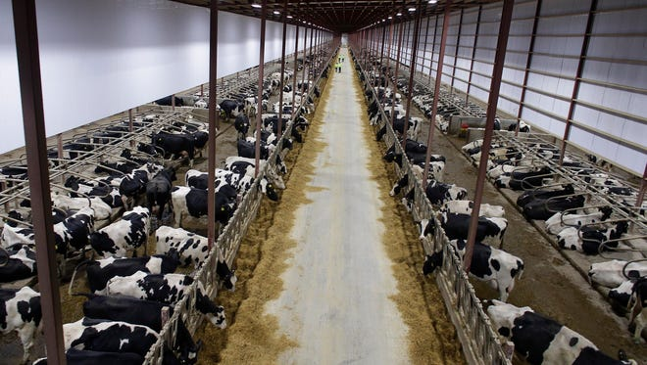
تعريف انكورا:- هو حيوان الماعز المعروف بماعز انكورا المشهورة بشعرها الجيد في هضبة ادوارد الواقعه جنوب غرب ولاية تكساس وهي المنطقة الوحيدة في امريكا الشمالية المخصصة لتربيه هذا النوع من الماعز.
س/ توجد عده امور يختلف فيها الرعي المنظم عن الرعي البدائي؟
ج/١- تربى الحيوانات في نظام الرعي التجاري المنظم لغرض بيعها وبيع منتوجاتها.
٢- التخصص في تربيه نوع واحد من الحيوانات اما الاغنام في الجهات الاكثر جفافا او الابقار في الجهات الاكثر رطوبه.
٣- جميع الرعاة في نظام الرعي التجاري من اصل اوروبي اتخذوا تربيه الحيوانات كحرف بعد هجرتهم من اوروبا الى قارات العالم الجديد.
٤- الرعاة هنا لهم مساكنهم الثابته ولا يتجولون مع حيواناتهم كما هو الحال في نظام الراعي البدائي.
٥- تسود الملكيه الفردية في نظام الرعي التجاري حيث ان المراعي ليست مشاعة وانما مقسمه الى مزارع واسعه تقدر مساحتها بالاف الاميال المربعه ويطلق عليها اسماء محليه مثل الرانج في امريكا وستيشن في استراليا وهاسيندا في امريكا اللاتينيه.
٦- تنتقل الحيوانات ضمن حدود الملكية الكبيره التي كثيرا ما يبنى لها مدخل واسع وتحدد فيها مواضع لمياه الشرب الحيوانات وتخصص اجزاء منها لزراعة المحاصيل العلف اذا توفرت فيها مياه الري وتخترقها الطرق المعبده ومركز اداره المزرعة من الابنية والمنشات التابعه لها.
علل/ يصنف الرعي التجاري المنظم كجزء من حرفه الزراعة؟
ج/ وذلك لاستقرار الرعاة في محل ثابت ودائم من جهة وأستخدام جميع الوسائل التي من شانها تعمل على تطوير وزيادة قدرة المراعي الإنتاجية من جهة اخرى.
٥- اقليم انتاج الفواكه والخضروات:
يتم انتاج الفواكه والخضروات لغرض التجاري بالدرجه الاولى ووجود الاسواق في المدن الكبيره والمراكز الصناعيه المزدحمه بالسكان تعتبر هذه المراكز السكانية اسواق رئيسية لتصريف واستهلاك ما ينتج من فواكه وخضروات والسبب الرئيسي هو ان القوة الشرائية لسكان المدن الكبيرة و والمراكز الصناعية عاليه اذ ما قارنت بسكان الريف كما تتوفر لديها دائما القيمه النقديه التي يتطلبها شراء مثل هذه المحاصيل الزراعية.
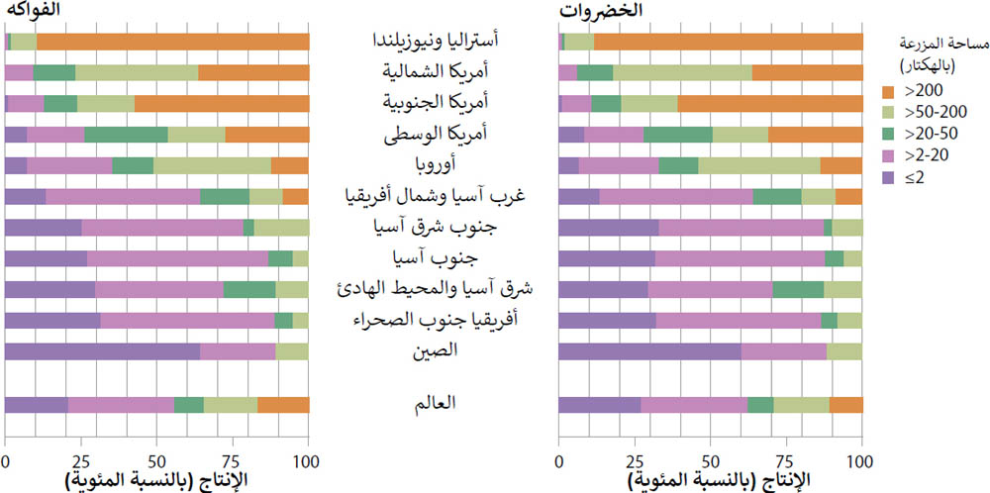
علل/ تعتبر زراعه الخضروات والفواكه من نوع الزراعة الكثيفة؟
ج/ وذلك لانها تستخدم فيها احدث الالات والوسائل الزراعية والتي تتميز عادة بمزارع صغيره المساحه وانتاجها بالوحدة المساحية مرتفعه جدا وهذه الزراعه تستخدم فيها المخصبات على نطاق واسع فضلا عن استخدام الري في كثير من الجهات المخصصه لها حتى الرطبة وبسبب صغر المساحه المطلوبه الزراعية يمكن ممارسه هذا النوع من الزراعة في المناطق المتضرسه على شكل مساطب او المدرجات.
س/ يوجد مصدرين لتجهيز الفواكه والخضروات للمدن الكبيرة والمراكز الصناعية المزدحمة بالسكان في امريكا الشمالية؟
ج/١- المزارع والبساتين القريبه من اسواق هذه المراكز والتي يكون موقعها بالقرب من حافات المدن الكبيرة مستفيدين من قرب المسافة ورخص اجور النقل اذ تقوم زراعه الفواكه والخضروات بالقرب من المدن الكبيره حتى لو كانت الظروف المناخيه والتربه غير ملائمه.
٢- المزارع والبساتين البعيدة عن الاسواق الرئيسيه ولكنها تتمتع بظروف مناخية وتربة خصبة وملائمة جدا للانتاج الفواكه والخضروات تحل مشكلة مسافة الطرق الطويله باستخدام وسائل المواصلات السريعه كالطائرات واللوريات المجهزه بالمبردات والثلاجات اللازمه لحفظ الفواكه الطازجه وتنقل الفواكه والخضروات الى الاسواق البعيده بعد تعليبها وتجفيفها٥ وتسمى المزارع القريبه من اسواق استهلاكها بزراعه Gardining markets بينما تسمى المزارع البعيده عن الاسواق Truck farming.
٦- اقليم انتاج محاصيل عامة:
يقع اقليم انتاج المحاصيل العامة في امريكا الشمالية في المنطقه الواقعه ما بين اقليم الذرة واقليم انتاج الالبان في الشمال واقليم القطن في الجنوب وتتركز هذه المزارع في ولايه فرجينيا وفرجينيا الغربية المنطقه الممتدة على طول سواحل خليج المكسيك والمحيط الاطلسي اذ يتم انتاج فيها محاصيل زراعيه تزرع جنبا الى جنب في نفس المزرعة.
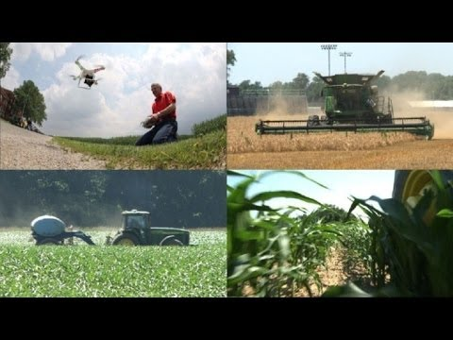
٧- اقليم انتاج التبغ ومحاصيل عامة:
يوجد اقليم انتاج التبغ والمحاصيل العامة في اربعه مناطق مخصصة كل منها بانتاج نوع معين من التبغ ولكنها تقع جميعا في شرق القسم الاوسط من الولايات المتحدة.
علل/ يزرع التبغ في مزارع صغيرة؟
ج/ لان زراعته تتطلب ما بين 300 الى 500 ساعه عمل في الفدان الواحد والجزء الاكبر من ساعات العمل تصرف في وقت قطف اوراق التبغ وخاصة لا تستخدم بعمليه الحصاد المكائن والالات الزراعية
يتم انتاج التبغ في المنطقه الواقعه في جنوب وسط فرجينيا وفي المنطقه الساحليه لولايه كارولينا الشمالية ويزرع التبغ والذرة ومحاصيل العلف والقمح والشعير والقطن في منطقه التبغ في شمال وسط ولايه كنتاكي بالاضافه الى تربيه الحيوانات والابقار الحليب واللحوم والاغنام والدواجن في منطقه الحشائش الزرقاء ويعتبر التبغ هو المصدر الرئيسي لدخل الفلاح السنوي اما المحاصيل الاخرى التي تزرع معه تعتبر محاصيل ثانوية تساهم بجزء قليل من الدخل السنوي.
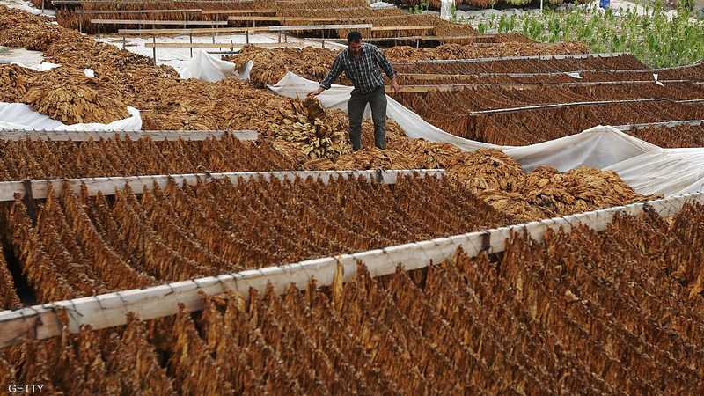
٨- اقليم انتاج القطن:
يعتبر اقليم انتاج القطن من اكبر اقاليم القطن في العالم اذ يضم اجزاء كبيره من مساحة 9 ولايات جنوبية واجزاء اصغر من مساحة 4 ولايات اخرى منها ولاية كاليفورنيا واريزونا ونيو مكسيكو.

س/ ما هي العوامل الطبيعية التي تساهم في نجاح زراعه القطن؟
ج/١- يزرع في المناطق الشبه مدارية التي تتطلب فصل نمو طويل مع حراره مرتفعه طول ايام فصل النمو.
٢- يعتبر المناخ من اهم العوامل التي تحدد مناطق انتاج القطن اذ ان الحدود الجنوبية لنطاق القطن في امريكا الشمالية يكون على خط المتساوي 200 يوم من ايام الخالية تماما من حدوث الصقيع اما المناطق التي تعتمد على الري تمتد مع الحدود الغربية لنطاق القطن عند خط المطر المتساوي 20 بوصة.
٣- يزرع القطن في مختلف انواع الترب لكن تنجح زراعته نجاحا جيدا في التربات القديمة وان العاملان المسؤولان عن اختلاف كمية انتاج القطن يعتمد على نوع التربة وطبو غرافيتها.
علل/ لماذا لا يزرع القطن في خليج المكسيك وجنوب شرق المحيط الاطلسي؟
ج/ بسبب كثرة الامطار وعدم وجود فصل جفاف في موسم قطف القطن فغزاره الامطار تساعد على نموه الخضري على حساب التيله وعدم وجود فصل جفاف يعرضها الى التلف.
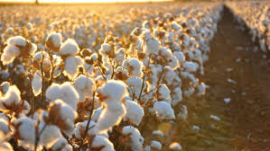
٩- اقليم انتاج المحاصيل الخاصة:
يقصد بالمحاصيل الخاصه هي البطاطس والبنجر والفاصوليا الجافه وقصب السكر والارز تزرع هذه اما على شكل محصول تخصص جميع مساحه المزرعة له و يعتمد دخل المزرعة الكلي عليه او انه يزرع ضمن محاصيل اخرى يساهم في دخل المزرعة كغيره من المحاصيل الاخرى.
